Verrine saumon et pesto en amuse bouche
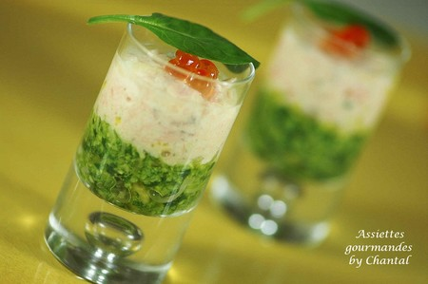
Selon la grandeur des verrines utilisées, on pourra évidemment les servir en amuse bouche ou bien en entrée.
Ingrédients (pour 6 verrines moyennes):
Pesto: 200 g de pousses d'épinards, 100 g de pignons, 50 g d'huile d'olive, 1 gousse d'ail, 50 g de parmesan.
Rillettes de saumon:300 g de saumon, 1 cs de crème fraîche épaisse, 20 g de beurre, zeste et jus d'un combava ou citron vert (éventuellement des baies roses)
5 cl de jus de citron, 1 feuille de gélatine et quelques oeufs de saumon (ou de truite) pour la déco.
Préparation:
Réserver quelques feuilles d'épinards et mettre tous les éléments du pesto dans le bol d'un blender ou Thermomix et mixer pour obtenir un mélange grossièrement haché.
Assaisonner les filets de saumon et cuire quelques minutes au micro-onde; enlever la peau et les arêtes, puis émietter à la fourchette. Ajouter la crème, le beurre fondu et le combava. Bien mélanger et rectifier l'assaisonnement.
Faire une gelée de citron: faire chauffer le jus de citron; ajouter la feuille de gélatine trempée et essorée. Laisser refroidir.
Verser le pesto de roquette au fond des verrines
Ajouter les rillettes de saumon puis couler un peu de gelée refroidie mais pas encore prise sur le dessus.
Décorer avec quelques oeufs de saumon et une feuille d'épinard.
Assiettes Gourmandes
http://assiettesduchef.canalblog.com
assiettes.gourmandes@yahoo.fr

